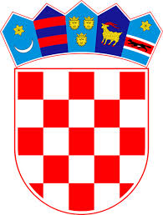

REPUBLIKA HRVATSKA
OPĆINA KALNIK

PRIVOLA

Ja ____________________________ vlastoručnim potpisom dajem privolu da se moji osobni podaci koriste samo i isključivo u svrhu

___________________________________________________________________________

___________________________________________________________________________

___________________________________________________________________________

sukladno propisima koji uređuju područje zaštite osobnih podataka, Uredbom (EU) 2016/679 europskog parlamenta i vijeća od 27. travnja 2016. o zaštiti pojedinaca u vezi s obradom osobnih podataka i o slobodnom kretanju takvih podataka i Zakonom o provedbi Opće uredbe o zaštiti podataka,

POTPIS DAVATELJA PRIVOLE: __________________________________

Kalnik, __________________

